Numéro et photo | Nom | Modèle | Quantité | Prix unitaire  (USD) | Montant  (USD) | Capacité unitaire
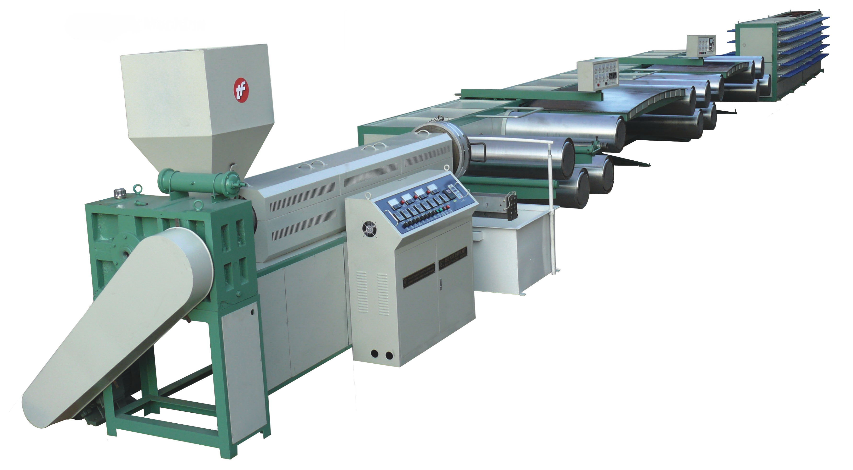 | Machine à tréfiler les fils plastiques | SJ-FS5.5-110/800 | 1 | 32000 | 32000 | 100kg/h
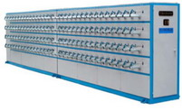 | Bobineuse | S-SJJ-11 | 180 | 32000 | 32000 | 100KW
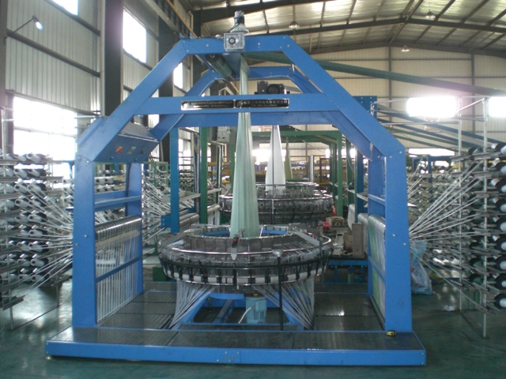 | Métier à tisser circulaire à 4 navettes | SBY-750X4S | 14 | 4300 | 60200 | 1-1.5m/min  3KW
 | Métier à tisser circulaire à 6 navettes | SBY-850X6S | 8 | 8500 | 68000 | 1.8-2.5m/min  2.2KW
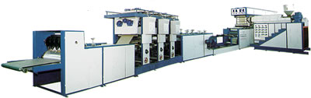 | Laminateur | SJ-FMF800-90I | 1 | 28000 | 28000 | 30-80m/min  65KW
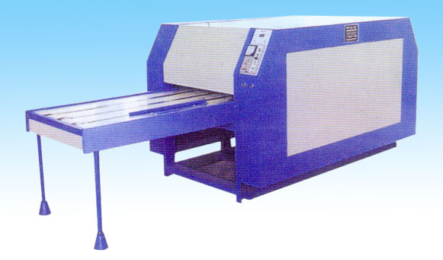 | Imprimeuse de 4 couleurs | S-YDJ-800IV | 1 | 4500 | 4500 | 1000-2000pc/h
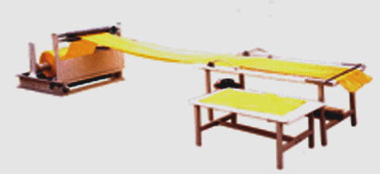 | Machine de découpe | CD-II | 1 | 600 | 600 | 1000-1500pc/h  1KW
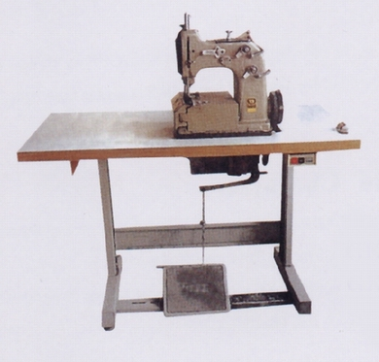 | Machine à coudre | GK8-2 | 4 | 250 | 1000 | 800-1000 pc/h  0.5KW
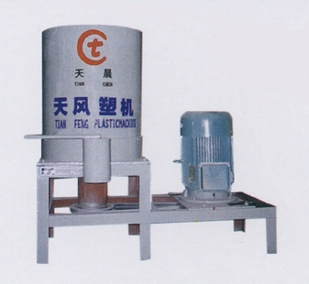 | Malaxeur | SH-30 | 2 | 1300 | 2600 | 150-300 kg/h  15KW
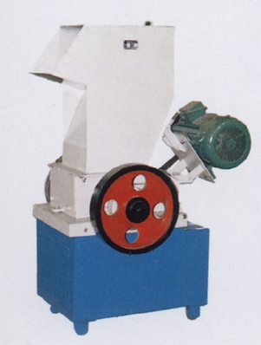 | Broyeur | SCP-300 | 1 | 1300 | 1300 | 30-50kg/h  7.5KW
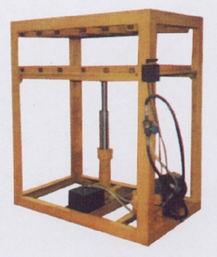 | Machine d’emballage | DB-100 | 1 | 850 | 850
 | Bobbine |  | 10000 | 0.25 | 2500
 | Pièces d’usure |  |  |  |  | Buy optional
Total  FOB Price | Choisir 4 navettes |  | USD 133550 (Besoin des conteneurs 4*40ft)
Total  FOB Price | Choisir 6 navettes |  | USD 141350 ( Besoin des conteneurs 3*40ft)
Ligne de production de sac tissé de capacité de 24000 sacs par jour

Numéro et photos | Nom | Modèle | Quantité | Prix unitaire  (USD) | Montant  (USD) | Capacité unitaire
 | Machine à tréfiler les fils plastiques | SJ-FS5.5-120/1200 | 1 | 45000 | 45000 | 150kg/h
 | Bobineuse | S-SJJ-11 | 300 | 45000 | 45000 | 160KW
 | Métier à tisser circulaire à 4 navettes | SBY-750X4S | 18 | 4300 | 77400 | 1.8-2.5m/min  2.2KW
 | Métier à tisser circulaire à 6 navettes | SBY-850X6S | 12 | 8500 | 102000 | 1-1.5m/min  3KW
 | Laminateur | SJ-FMF800-90I | 1 | 28000 | 28000 | 30-80m/min  65KW
 | Imprimeuse de 4 couleurs | S-YDJ-800IV | 1 | 4500 | 4500 | 1000-2000pc/h
 | Machine de découpe | CD-II | 2 | 600 | 1200 | 1000-1500pc/h  1KW
 | Machine à coudre | GK8-2 | 6 | 250 | 1500 | 800-1000 pc/h  0.5KW
 | Malaxeur | SH-30 | 2 | 1300 | 2600 | 150-300 kg/h  15KW
 | Broyeur | SCP-300 | 1 | 1300 | 1300 | 30-50kg/h  7.5KW
 | Machine d’emballage | DB-100 | 1 | 850 | 850
 | Bobbine |  | 20000 | 0.25 | 5000
 | Pièces d’usure |  |  |  |  | Buy optional
Total  FOB Price | Choisir 4 navettes |  | USD 167350 ( Besoin des conteneurs 5*40ft)
Total  FOB Price | Choisir 6 navettes |  | USD 191950 ( Besoin des conteneurs 4*40ft)
Ligne de production de sac tissé de capacité de 36000 sacs par jour

Remarques： 1. Ces prix ci-dessus sont à la base de FOB.
2. Conditions de paiement: T / T (acompte -30%, le solde-70% payé avant le transport) ou L / C.付清）或L/C。
Délais de Livraison: trois mois après la réception de l’accompte-30% ou de la lettre de crédit.
3. Tous les produits sont nouveaux, La «trois garanties» de qualité est mise en œuvre pour 1 an depuis la date d'installation des équipements. La durée de vie des équipements est plus de 10 ans. Si nos ingénieurs vont à l'étranger pour le débogage des équipements, le client est en charge de l’hébergement, de l’alimentation, des frais des billets d’avion, et le salaire de 60 USD par personne par jour
4．Surface d'usine
（24000/jour）40mX20mX5m (longueur x largeur x hauteur) travailleurs : 15 personnes/ shifit（Choisir 6 navettes）；Consumation d’électricité 150KW
（36000/jour）50mX20mX5m (longueur x largeur x hauteur) travailleurs : 20 personnes/ shifit（Choisir 6 navettes）；Consumation d’électricité 200KW

SYSTEME DE GARANTIE ET MAINTENANCE:
GARANTIE D’UN AN POUR LES MACHINES SAUF LES PIECES D’USURE, LE CLIENT SERA SUGGERE D’ACHETER LES PIECES D’USURE DE PRODUCTION ANNUELLEMENT
DETAILS BANCAIRE POUR T/T OU L’OUVERTURE DE L/C:
- Banque du bénéficiaire: China Construction Bank, Anhui Branch, Anhui China
2. Adresse de la banque: Hefei 130 Shouchun Road, Hefei China 230001
TEL: 86-551-2657926
FAX: 86-551-2644294
3. Bank Swift Code: PCBCCNBJAHX
4. Beneficiary A/C: 34014460200221000914
5. Bénéficiaire: HEFEI TIANFENG PLASTIC MACHINERY CO., LTD

